# *Plano de Pesquisa em nível de Iniciação científica*

**BUSCA E OTIMIZAÇÃO DE ESTRUTURAS DE CASCA UTILIZANDO MODELAGEM ALGORÍTIMA**

Aluno: *Márcio Sartorelli Venâncio de Souza*

Orientador: *Ruy Marcelo de Oliveira Pauletti*

**Resumo**

Estruturas de cascas são extremamente interessantes por resistirem a cargas de maneira eficiente e por permitirem grande criatividade no processo de design. Com o auxílio de computadores, é possível explorar um grande espaço paramétrico e encontrar geometrias estruturais formalmente relevantes, ao mesmo tempo que otimizam o desempenho estrutural.

Este projeto de pesquisa propõe a implementação de um ambiente de design para a busca da forma de estruturas de casca, com programação em Rhino3D/Grasshopper, utilizando o Método da Densidade das Forças e o Método da Densidade das Forças Naturais, sendo o último desenvolvido pelo orientador, embora nunca tenha sido aplicado a estruturas de cascas, apenas å estruturas retesadas, ou seja, estruturas de cabos e membranas.

Posteriormente serão analisadas formas de otimização da geometria para finalidades relevantes ao desempenho estrutural e funcional de cascas, junto com a elaboração e construção de um modelo físico para compará-lo com o modelo numérico, e para uma exploração preliminar de recursos de prototipagem rápida.

**Introdução e justificativa**

Este Projeto de Iniciação Científica se insere nas atividades de pesquisa sobre *Projeto Computacional de Infraestruturas Sustentáveis*, coordenadas pelo Prof. Dr. Ruy Marcelo de Oliveira Pauletti, do Departamento de Engenharia de Estruturas e Geotécnica da Escola Politécnica da USP, que prevê colaboração da Escola Politécnica junto à Universidade de Princeton, EUA.

Estruturas de casca sempre foram instigantes para arquitetos e engenheiros. Segundo Ochsendorf e Block (2014), mais do que qualquer outro sistema estrutural, cascas possuem a habilidade de criar formas exuberantes, providenciar liberdade no processo de design e resistir a cargas de forma eficiente. Em contrapartida à grande variabilidade formal que as cascas oferecem, advém a necessidade de um processo de busca da melhor forma, a qual permita uma estrutura eficiente, leve e econômica (Ney; Adriaenssens, 2014).

O apogeu do uso das cascas na arquitetura ocorreu nos anos 50 do século passado, com as cascas de concreto armado de Pierluigi Nervi, Eduardo Torroja, Yoshikatsu Tsuboi, Félix Candela, Eero Saarinen, Kenzo Tange e Oscar Niemeyer. Porém, com exceção dos trabalhos de Heinz Issler, a ocorrência de cascas de concreto armado rapidamente declinou após os anos 60, e são raramente construídas no momento atual. As razões para isso são a escassez e os custos crescentes da mão-de-obra especializada, os custos crescentes das formas e do cimbramento necessário para a sua construção, e o esgotamento das suas formas típicas como opção arquitetônica. Contudo, a última década tem assistido um ressurgimento das estruturas de casca, não mais as superfícies contínuas e opacas típicas do concreto armado, com pouca variedade forma, mas cargas reticuladas (‘gridshells’), de forma livre, construídas com metais, madeira e outros materiais alternativos. Arquitetos como Frank Ghery, Santiago Calatrava e Zaha Hadid passaram a constituir uma nova vanguarda, de uma arquitetura tecnológica que se tornou possível com o desenvolvimento dos métodos modernos métodos de projeto, análise e otimização estrutural.

O grande desafio das novas tendências arquitetônicas envolvendo cascas de forma livre, no entanto, está em determinar formas que atendam o desempenho esperado para a estrutura. Veenendaal (2012) destaca diversos métodos para a busca de formas eficientes, como o método da Relaxação Dinâmica, o Sistema Partícula-Mola e os Métodos da Densidade das Forças (MDF) (Scheck, 1974) e da Densidade das Forças Naturais (MDFN) (Pauletti, 2005), sendo os dois últimos os que serão explorados pela pesquisa.

O MDF consiste em achar uma configuração viável em uma rede de elementos de cabos devido a ação de forças internas e externas. Devido a alta não-linearidade desses tipos de problema, foi proposto a introdução do conceito da densidade das forças, expresa como:



Onde  corresponde à força normal no cabo,  ao seu comprimento e  à densidade da força.

Assim, com um pouco de algebra, a partir das equações de equilíbrio chega-se a seguinte notação matricial:



Onde  é o vetor das posições nodais,  é o vetor das forças externas e  é a matriz de rigidez definida por:



Onde  é uma matriz de incidência Booleana,  é a rigidez do elemento de densidade da força ,  é a densidade da força do elemento e  é uma matriz identidade de ordem 3. A introdução da densidade das forças lineariza a solução do problema, fazendo o MDF ser simples e rápido.

O método foi muito utilizado em estruturas de membrana e cabos, tendo como principal exemplo o Estádio Olímpico de Munique. Sua aplicação para estruturas de casca foi menor, mas ainda assim muito útil em grandes obras na Alemanha, como o Multihaeim Hall (1974) e o Solamar Theme (1987) (Linkwitz, 2014).

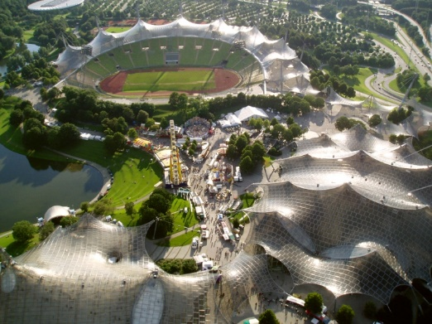 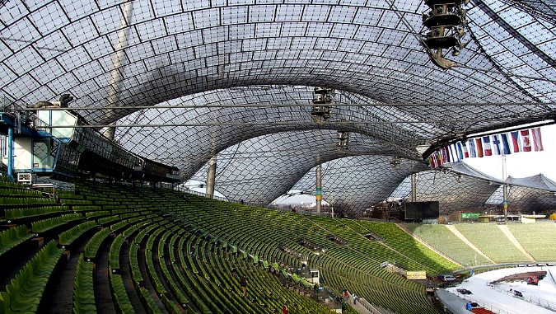

Figura 1:Estádio Olímpico de Munique (uol.com.br)

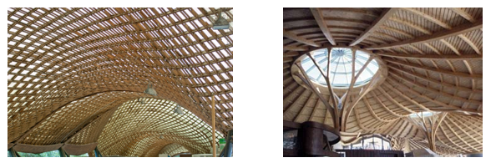

Figura 2: (a) Mannheim Multihalle (1974) e (b) Solamar Theme (1987) (Gridshell.it & Archistructura).

O Método da Densidade das Forças Naturais veio posteriormente (Pauletti, 2015, 2008, 2011A/B) com o objetivo de aplicar o conceito da densidade das forças em elementos de superfície. A partir da formulação do elemento de membrana natural de Argyris, definem-se suas forças naturais, paralelas aos lados do elemento, e em seguida chega-se a um vetor de densidade de forças naturais:



Onde  é a força natural paralela a face  ,  é a largura da face e  é a densidade da força natural na face.

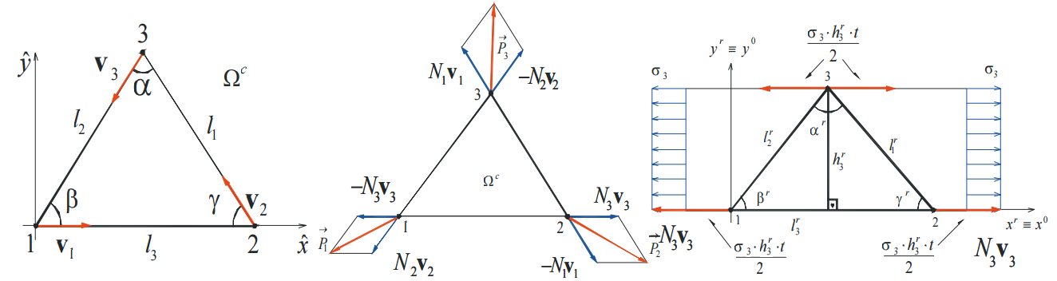

Figura 3: (a) Elemento de membrana, (b) Forças Naturais e (c) determinação de  (Pauletti, 2005).

A partir do vetor de forças internas do elemento, chega-se a matriz de rigidez do elemento de densidade da força natural:



Porém surge uma dificuldade pois a imposição de densidades das forças nesse caso não é trivial como no caso dos elementos lineares. Para tal, podemos deduzir as densidade de forças naturais a partir da imposição de um campo de tensões:



Onde  e  são, respectivamente, a matriz diagonal contendo as larguras das faces e o vetor de forças naturais,  é o volume do elemento,  uma matriz de transformação entre as tensões naturais e as tensões de Cauchy,atuantes no elemento, e  o seu campo de tensão inicial.

O MDFN já foi muito aplicado em estruturas de membrana, tendo sido recentemente incorporado ao programa comercial ix-Cube (<http://www.ixray-ltd.com/index.php?option=com_content&view=article&id=87&Itemid=520>), programa especializado na análise e projeto de estruturas de cabos e membranas.

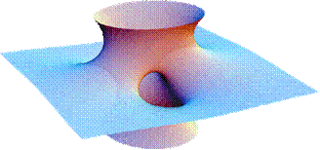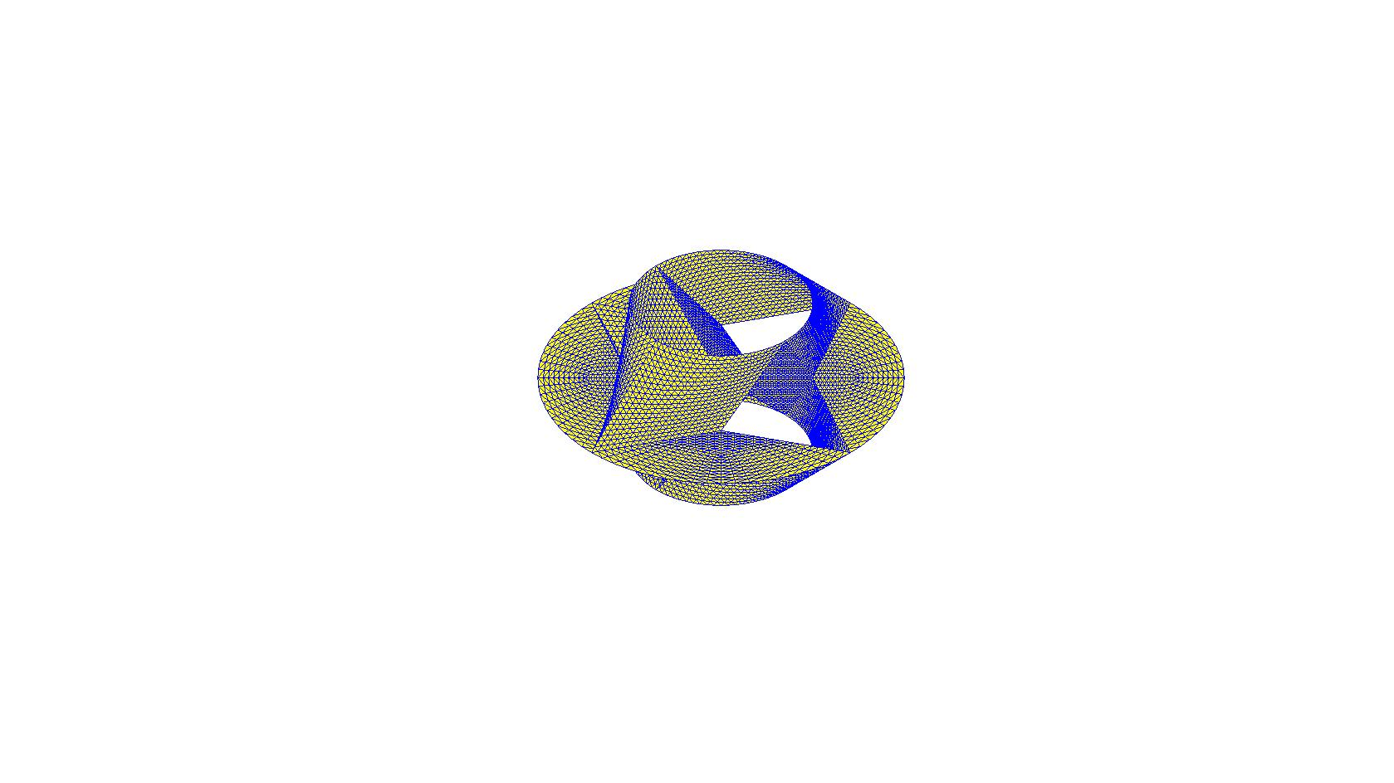

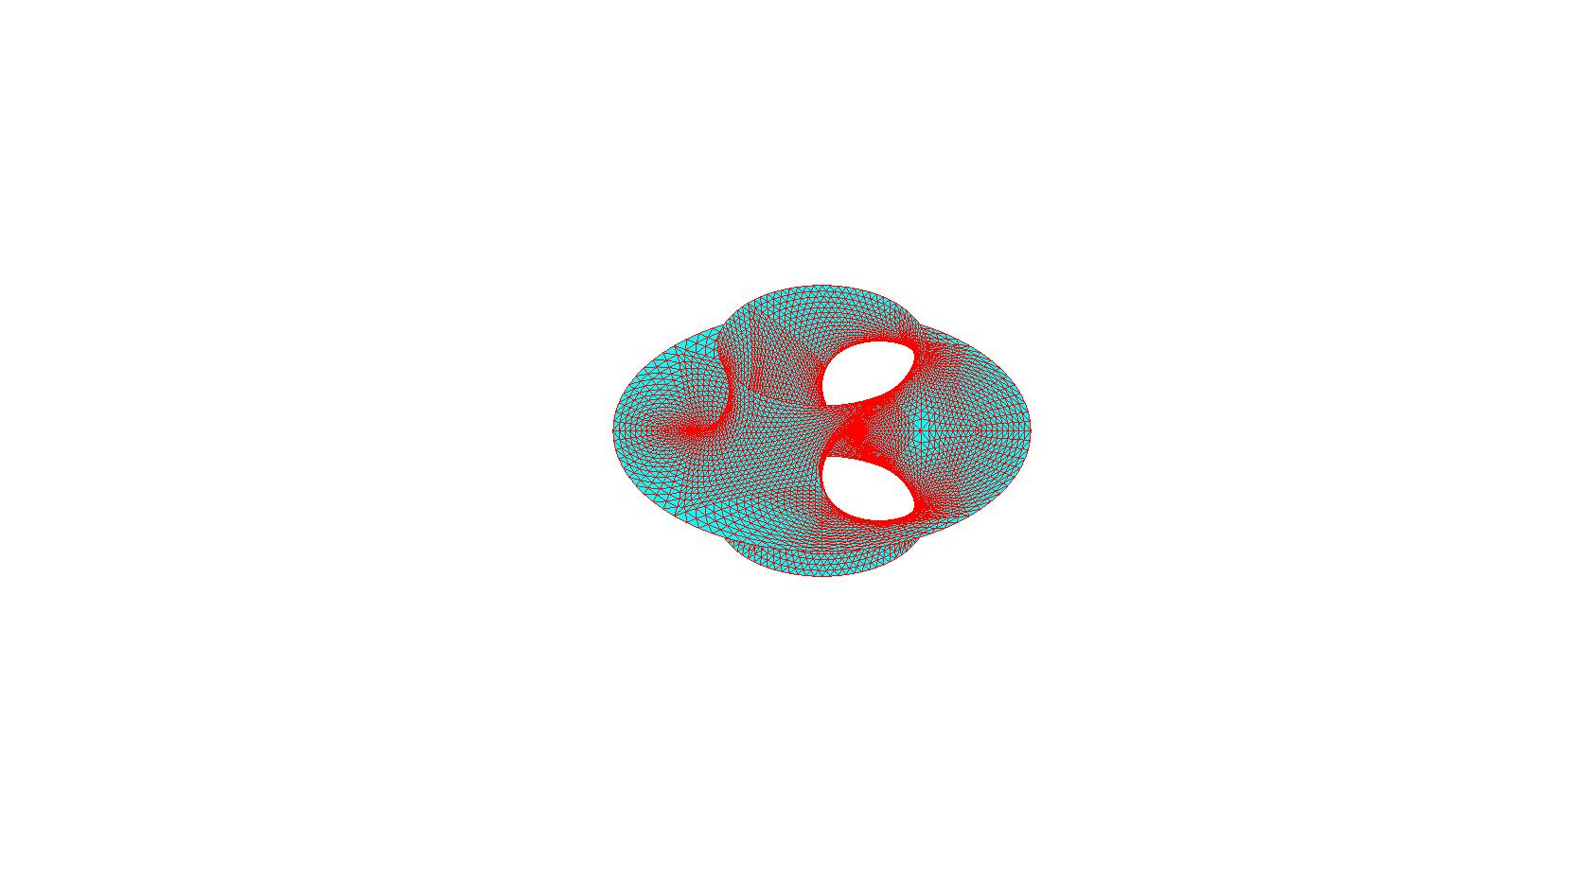 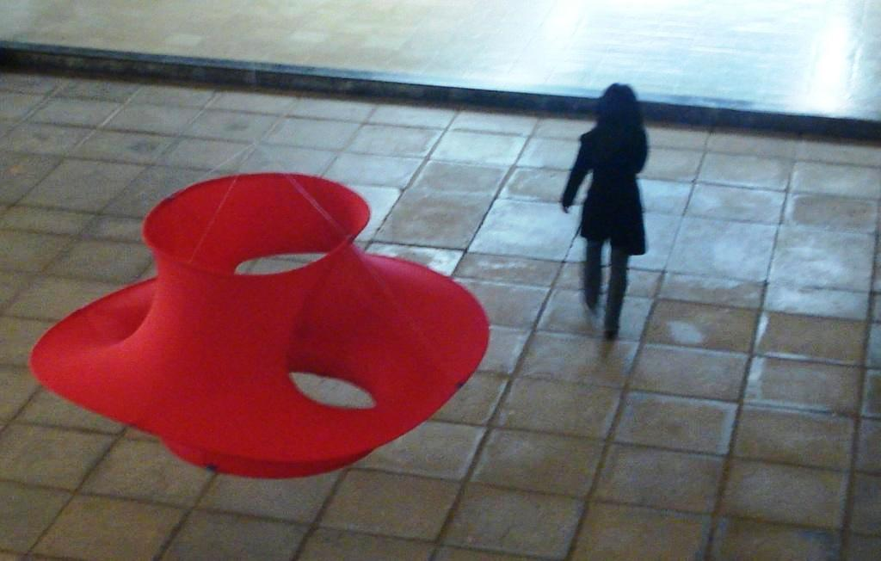

Figura 4: (a) superfície de Costa (descoberta em 1984 pelo matemático brasileiro C. Costa); (b) geometria inicial empregada na busca da forma pelo MDFN; (c) geometria encontrada, em apenas uma iteração; (d) modelo físico desenvolvido (Pauletti, 2011B).

Com essa pesquisa, pretende-se explorar o método em aplicações para estruturas de casca. Trata-se de uma nova aplicação do MDFN de grande relevância, seja do ponto de vista prático, seja do ponto de vista acadêmico (como ferramenta para pesquisas em projeto computacional na interface entre engenharia de estruturas e arquitetura).

Após achar uma forma viável, é interessante buscar formas de otimização que visem objetivos específicos. Para cascas, pode ser interessante do ponto de vista estrutural e econômico achar formas funiculares, de menor volume, maior carga crítica de flambagem ou até mesmo com elementos padronizados para fins construtivos, entre outros. Também existem restrições relacionadas a área de construção, pé-direito e curvaturas máximas e mínimas, etc. Existem diversos métodos iterativos que conseguem atingir tais objetivos e recentemente estão sendo aplicados algoritmos genéticos para otimização no design estrutural, com grande sucesso. Eles funcionam gerando incialmente uma população de geometrias aleatórias a partir de parâmetros de design definidos pelo usuário, e buscam uma solução ótima gerando novas populações, estas selecionadas a partir de conceitos de genética e seleção natural(Coelho, R. F. et al., 2014).

Por outro lado, recentes softwares de modelagem paramétrica vêm revolucionando o design estrutural, permitindo modelagem e análises em tempo real. As duas principais ferramentas para este fim são o software de modelagem tridimensional *Rhino3D* e um de seus ‘plug-ins’, chamado *Grasshopper*, que permite a modelagem algorítmica em seu ambiente de maneira interativa, de modo que se possa programar parâmetros para o design de estruturas.

Em ambiente Grasshopper, a modelagem algorítmica ocorre a partir de componentes, que realizam uma dada operação a partir da entrada e saída de informações, como gerar linhas, arcos, superfícies, vetores, malhas, etc. É possível programar, em linguagem Phyton ou C#, componentes que realizem tarefas desejadas, como exemplo o Karamba, que realiza análise de elementos finitos e também será utilizado para análise estrutural na pesquisa.

O Grasshopper também conta o plug-in *Galapagos*, já que possui ferramentas de otimização baseadas em algoritimos genéticos, que também será utilizado, como forma de aplicação da ferramenta a ser desenvolvida neste projeto.

Em ambientes de modelagem paramétrica, é interessante dispor de métodos mais simples que reduzam o custo computacional e permitam então analisar resultados de forma mais rápida para explorar o design. O fato do MDF e o MDFN apresentarem soluções lineares e portanto não requererem processos iterativos para a solução os tornam interessantes sob este aspecto. Porém, ao achar uma forma satisfatória deve-se realizar uma análise não-linear mais detalhada para validação da estrutura.

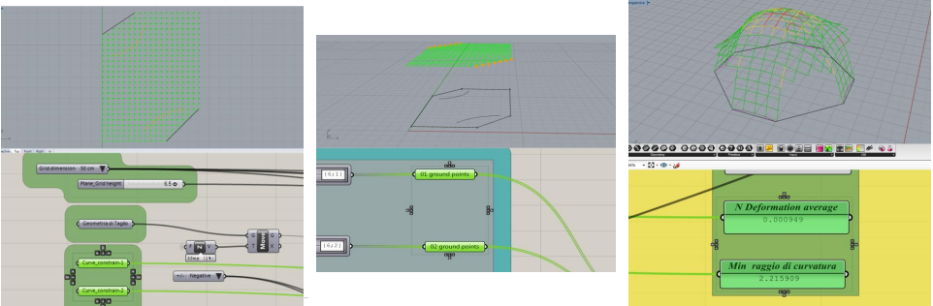

Figura 5: Programação em ambiente Grashopper para o design de gridshells usando Relaxação Dinâmica. (a) Controle da malha inicial, (b) Imposição de condições de contorno e (c) análise estrutural (Pone et al., 2014).

Durante a elaboração do projeto de pesquisa, o candidato implementou procedimentos para a busca de formas de cascas utilizando o MDF e MDFN em linguagem MATLAB, a partir de um programa pré-existente desenvolvido pelo orientador, mas que até então ainda não tinha sido utilizado para a busca de forma de cascas e sim de estruturas retesadas e superfícies mínimas com campos de tensões isótropos e não isótropos (Pauletti, 2005, 2008, 2011 A/B).

O candidato implementou uma interface para o programa junto ao pré-processador GiD, permitindo a adição de atributos aos elementos da malha que são relevantes aos métodos em um ambiente interativo. Também foram implementados pelo candidato procedimentos para imposição de rotações aos graus de liberdade e para achar a forma de cascas funiculares e de cascas reticuladas com barras de mesma largura, conforme a metodologia proposta em Adriaenssens et al. (2014). As Figuras 6, 7 e 8 mostram resultados obtidos com o programa desenvolvido pelo candidato.

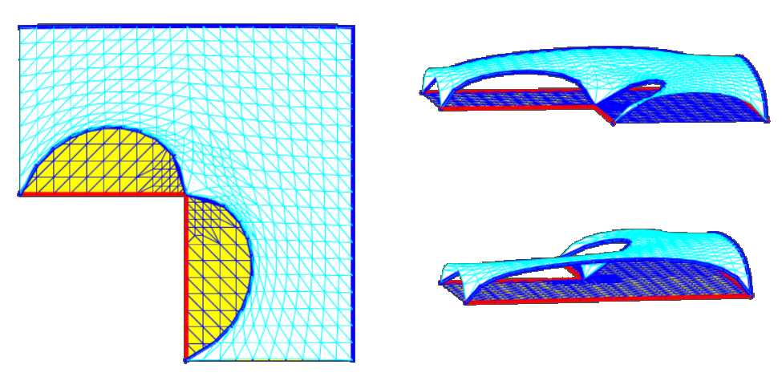

Figura 6: Processo de busca de forma funicular. A malha amarela se refere a configuração inicial e a azul à configuração viável.

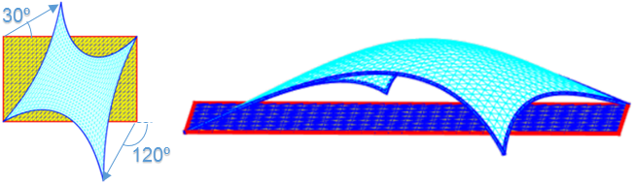

Figura 7: Imposição de deslocamentos rotacionados.

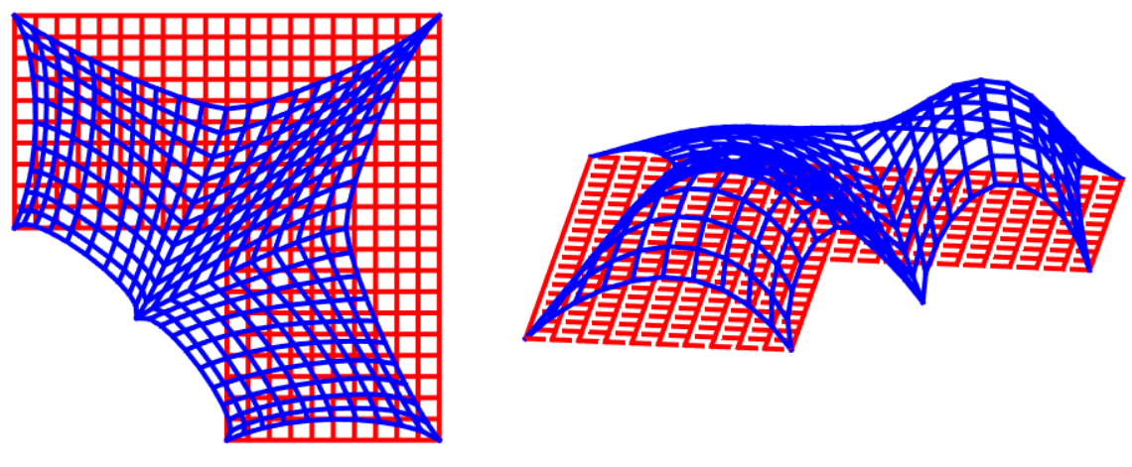

Figura 8: Processo de busca de cascas reticuladas com elementos de larguras pré-definidas.

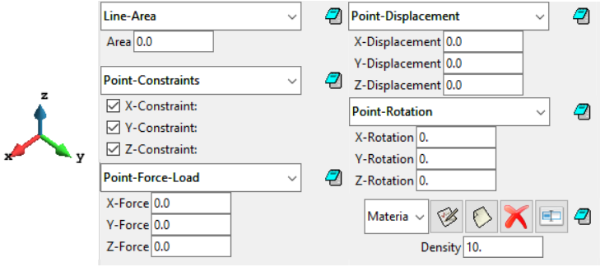

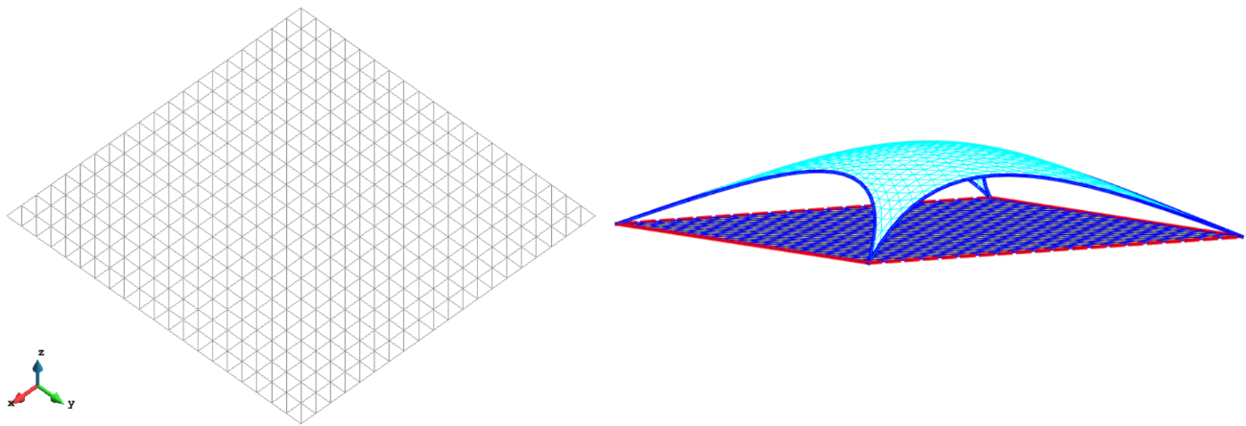

Figura 9: Interface com o pré-processador GiD. (a) Atributos aplicaveis aos elementos das malhas, (b) malha gerada pelo GiD com condições de contorno e forças nodais constantes no eixo z e (c) resultado do código em MATLAB.

**Objetivos**

Os objetivos da pesquisa estão em desenvolver componentes para o Grasshopper que apliquem o Método da Densidade das Forças e o Método da Densidade das Forças Naturais para a busca da forma de estruturas de cascas, sejam elas contínuas ou reticuladas. Aproveitando as propriedades do método, pretende-se criar um ambiente interativo com o usuário que possibilite a rápida alteração de parâmetros (dimensões da malha inicial, densidade da malha, condições de contorno, imposição de deslocamentos, densidade de forças, etc) e a análise estrutural dos resultados dos métodos em tempo real.

Posteriormente, aproveitando a ferramenta desenvolvida e demais recursos disponíveis no ambiente Grashopper, será explorada a aplicação da ferramenta desenvolvida em processos de otimização estrutural, aproveitando recursos já disponíveis no ambiente Rhyno/Grashopper, como os plug-ins ‘Galapagos’ e ‘Karamba’.

Por fim, as ferramentas desenvolvidas serão aplicadas àbusca de formas de casos relevantes, a serem levantados durante a pesquisa, e a partir destes serão elaborados modelos físicos, para comparação dos modelos numéricos com os modelos reais, com análise estrutural realizada via Karamba e ANSYS.

A pesquisa conta com a colaboração da Prof. Sigrid Adriaenssens, Professora Associada da Universidade de Princeton e coordenadora do *Form Finding Lab*, prevendo uma estadia de curta duração junto ao laboratório nas férias de meio de ano, o qual dispõe de recursos de prototipagem rápida e softwares modernos. Espera-se que esta estadia de curta duração seja apoiada por projeto de colaboração existente entre a USP e a Universidade de Princeton.

**Plano de trabalho e cronograma**

1. Estudo sobre programação em Grasshopper e Karamba.
2. Estudo sobre implementação de um componente no Grasshopper.
3. Implementação do componente em Grasshopper.
4. Construção de uma ferramenta interativa para o design com o método.
5. Pesquisa de formas de otimização para estruturas de casca.
6. Elaboração do relatório parcial.
7. Uso da ferramenta desenvolvida combinada com processos de otimização disponíveis em Grashopper.
8. Aplicação dos procedimentos desenvolvidos para busca da forma de casos relevantes a serem definidos durante a pesquisa.
9. Montagem de modelos físicos a partir dos casos levantados pela pesquisa e comparação com os modelos numéricos.
10. Elaboração do relatório final.
11. Publicação dos resultados em congressos e revistas científicas.

|  |  |  |  |  |  |  |  |  |  |  |  |  |  |  |  |  |  |  |  |  |  |  |  |  |
| --- | --- | --- | --- | --- | --- | --- | --- | --- | --- | --- | --- | --- | --- | --- | --- | --- | --- | --- | --- | --- | --- | --- | --- | --- |
| **Cronograma** | | | | | | | | | | | | | | | | | | | | | | | | |
| Etapas | Meses | | | | | | | | | | | | | | | | | | | | | | | |
| 1 | | 2 | | 3 | | 4 | | 5 | | 6 | | 7 | | 8 | | 9 | | 10 | | 11 | | 12 | |
| 1 |  |  |  |  |  |  |  |  |  |  |  |  |  |  |  |  |  |  |  |  |  |  |  |  |
| 2 |  |  |  |  |  |  |  |  |  |  |  |  |  |  |  |  |  |  |  |  |  |  |  |  |
| 3 |  |  |  |  |  |  |  |  |  |  |  |  |  |  |  |  |  |  |  |  |  |  |  |  |
| 4 |  |  |  |  |  |  |  |  |  |  |  |  |  |  |  |  |  |  |  |  |  |  |  |  |
| 5 |  |  |  |  |  |  |  |  |  |  |  |  |  |  |  |  |  |  |  |  |  |  |  |  |
| 6 |  |  |  |  |  |  |  |  |  |  |  |  |  |  |  |  |  |  |  |  |  |  |  |  |
| 7 |  |  |  |  |  |  |  |  |  |  |  |  |  |  |  |  |  |  |  |  |  |  |  |  |
| 8 |  |  |  |  |  |  |  |  |  |  |  |  |  |  |  |  |  |  |  |  |  |  |  |  |
| 9 |  |  |  |  |  |  |  |  |  |  |  |  |  |  |  |  |  |  |  |  |  |  |  |  |
| 10 |  |  |  |  |  |  |  |  |  |  |  |  |  |  |  |  |  |  |  |  |  |  |  |  |
| 11 |  |  |  |  |  |  |  |  |  |  |  |  |  |  |  |  |  |  |  |  |  |  |  |  |

**Materiais e métodos**

Para o desenvolvimento da pesquisa, irá se utilizar de versões acadêmicas dos softwares *Rhino3D/Grasshopper/Karamba* e *ANSYS*.

O *Rhino3D* é um software de modelagem tridimensional baseado na tecnologia NURBS, embora também execute operações com malhas. Está sendo cada vez mais difundido em todo o mundo devido a sua alta versatilidade, possuindo uma multiplicidade de operações e alta integração com outros softwares.

O *Grasshopper*, uma linguagem gráfica de programação totalmente integrada ao Rhino3D como *plug-in*, chama atenção por sua gama de operações, aproximando o algoritmo da visualização gráfica em alto nível e pela declaração de variaveis cujos valores podem ser modificados por *sliders*, onde se alteram valores na própria interface do Grasshopper. É possível com o auxílio deste formular interfaces gráficas de design onde o usuário pode alterar parâmetros e ver o resultado em tempo real.

Como exemplo o candidato elaborou uma programação simples (figura 7) para definir grelhas, tendo como variáveis larguras e número de divisões em relação a cada eixo de coordenadas assim como rotação da geometria em função de um eixo de rotação. As larguras, número de divisões, rotações e vetor do eixo de rotação podem ser modificados pelos *sliders*. O resultado pode ser visto na figura (8).

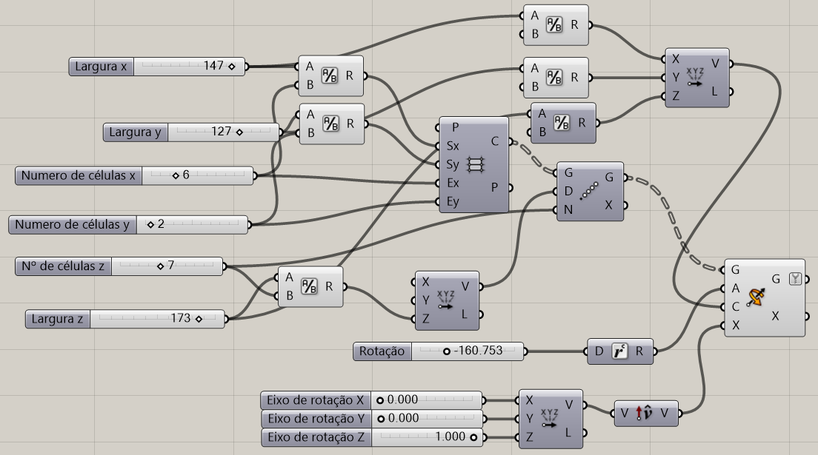

Figura 10: Programação em Grasshopper de uma ferramenta de design para grelhas associado a parâmetros que podem ser modificados em tempo real na própria interface do código utilizando Componentes e Sliders.

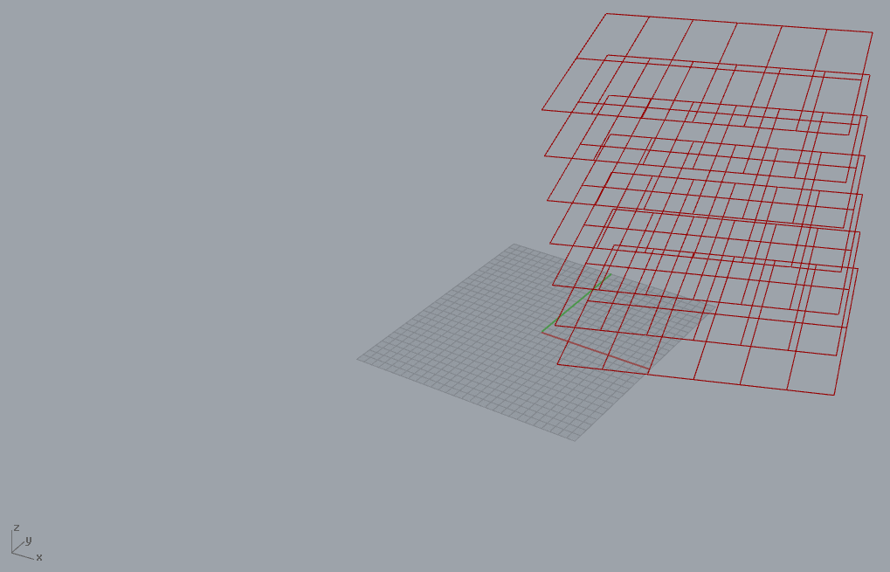

Figura 11: Forma criada através da configração definida pela figura (6).

Embutido no Grasshopper está o *Galapagos*, um algoritmo genético que abre espaço para a solução de vários tipos de otimização, dado sua versatilidade. Definindo para o componente qual é o objetivo a ser perseguido, ele começa a partir de uma população inicial a criar novas gerações de indivíduos, selecionando os melhores da geração antiga e combinando suas informações para determinar a nova população, em uma espécie de simulação da seleção natural.

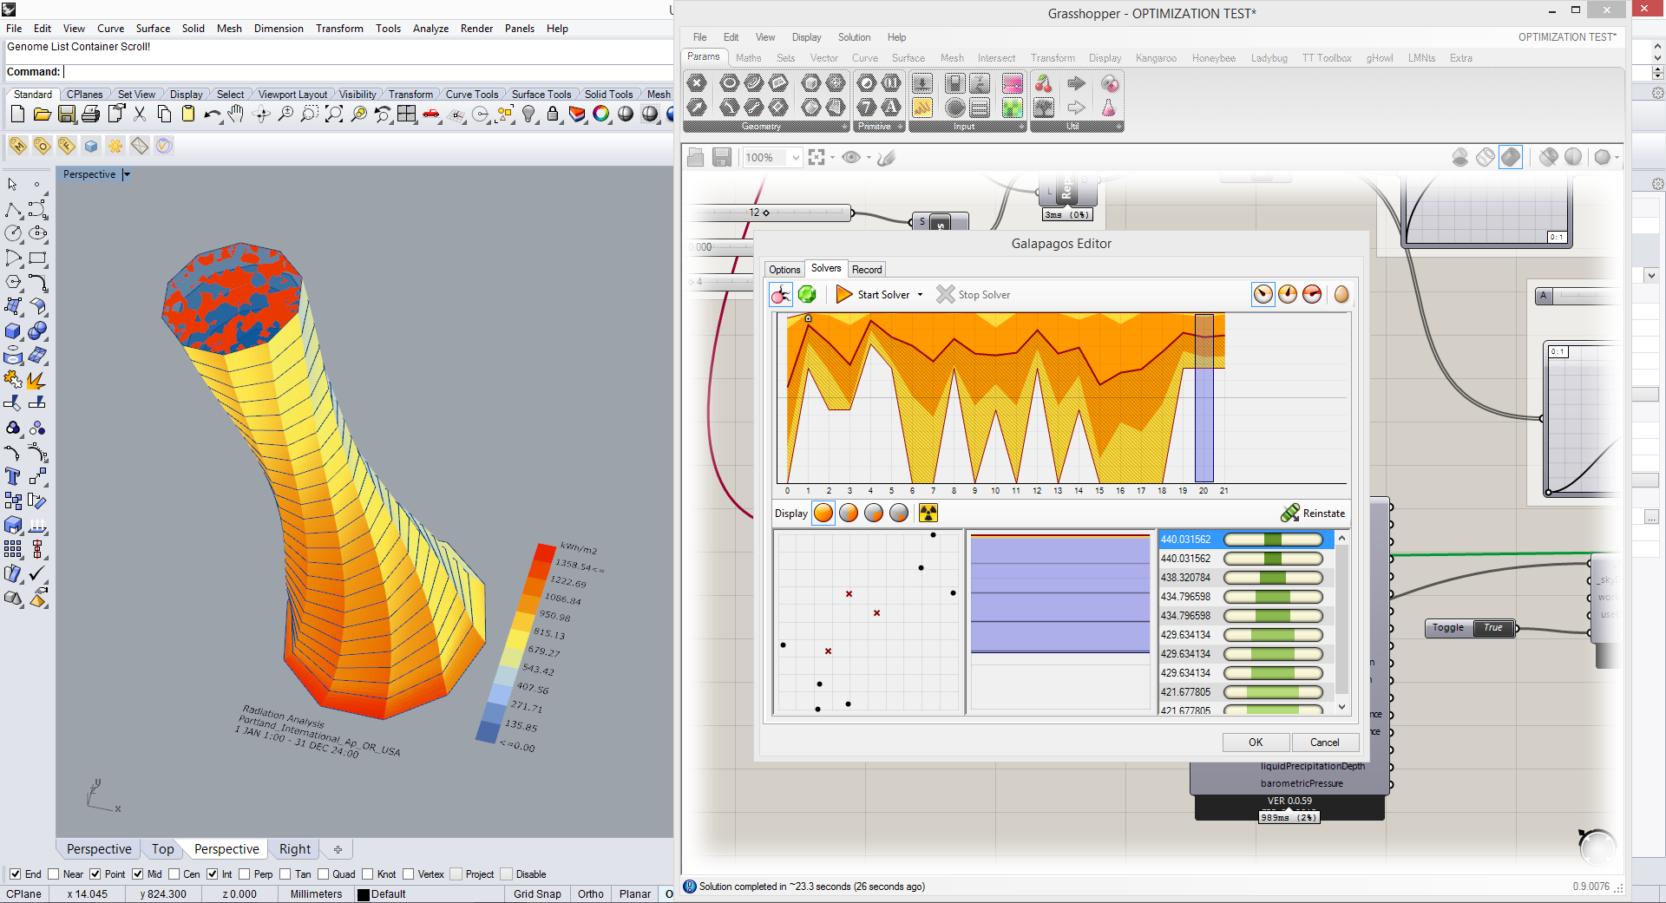

Figura 12: Exemplo de aplicação do Galapagos para otimização da radiação solar de um edifício (Gonzales.Arch).

O *Karamba* é um plug-in constituído uma série de componentes que efetuam análises de elementos finitos às geometrias definidas no ambiente Grashopper, o que o torna o design integrado à análise estrutural em um mesmo ambiente. Ele também possui funções de otimização de seções transversais e de busca de determinado volume.

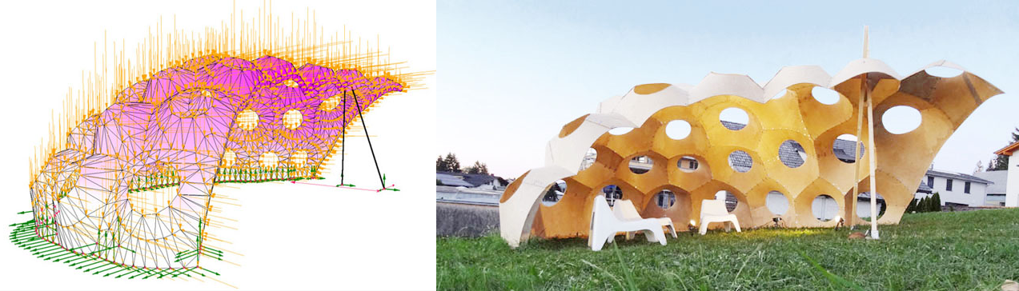

Figura 13: (a) Analise estrutural do “Small Wooden Building, Pavillon in Alberschwende”, utilizando o Karamba e (b) construção consolidada (Grozdanic, L.).

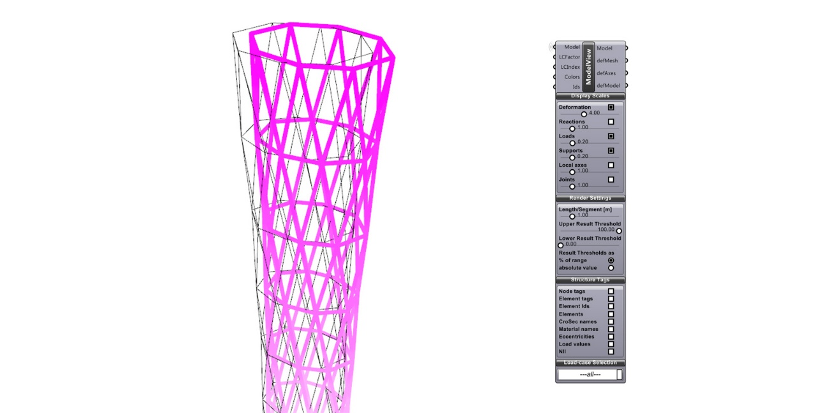

Figura 14: (a) Análise de deformações utilizando o Karamba e (b) componente associado (ParametricMonkey).

O ANSYS é um renomado software de elementos finitos com tipos de elementos e métodos mais sofisticados, se comparado ao Karamba, e será utilizado para validação final das formas achadas durante a pesquisa. Ressalta-se que oobjetivo da pesquisa não é o de domínio de toda a metodologia de elementos finitos, mas seu emprego para a validação dos resultados obtido. O orientador da pesquisa tem grande experiência no método dos elementos finitos e no uso do programa Ansys.

**Forma de análise dos resultados**

A análise dos resultados se dará com o desenvolvimento de diversos modelos visando a validação da ferramenta implementada em diversos tipos de situações e problemas, analisando o tempo de processamento junto à eficiência do espaço de design gerado. Todos os modelos serão exportados e avaliados no programa de elementos finitos ANSYS para uma análise mais refinada a fim de uma validação estrutural final dos modelos.

Finalmente, serão produzidas as maquetes físicas, produzidas por meio de técnicas de prototipagem rápida, buscando tanto a familiarização do aluno com estas técnicas como uma melhor apreciação das formas estruturais geradas durante a pesquisa. Maquetes de pequena escala, podem ser produzidas de forma muito barata, imprimindo os componentes em papel-cartão. Maquetes maiores podem eventualmente ser produzidas com placas de madeira laminada, recortadas em máquinas de corte a laser, disponíveis nos laboratórios da USP aos quais orientador e bolsista têm acesso. Modelos de resina poder vir a ser desenvolvidos nas máquinas de prototipagem rápida disponíveis junto ao ‘*Form Finding Lab’,* da Universidade de Princeton.

**Referências**

* ADRIAENSSENS, S., BLOCK, P., VEENENDAAL, D., & WILLIAMS, C. **Shell structures for architecture: form finding and optimization**. New York: Routledge, 2014.
* DAVIDSON, S. **Grasshopper**. Disponível em: <http://www.grasshopper3d.com>. Acesso em: 18 nov. 2015.
* PREISINGE, C. **Karamba**. Disponível em: <http://www.karamba3d.com>. Acesso em: 17 nov. 2015.
* KHABAZI, M. **Algorithmic Modelling with Grasshopper***.* Disponível em: <http://s3.amazonaws.com/mcneel/grasshopper/1.0/docs/en/AlgorithmicModelling.pdf>. Acesso em: 03 nov. 2015.
* MCNELL. **Rhino3D**. Disponível em: <http://www.rhino3d.com>. Acesso em: 18 nov. 2015.
* PAULETTI, R. M. O. **An Extension of the Force Density Procedure to Membrane Structures**. In: INTERNATIONAL IASS SYMPOSIUM, 2006, China. V. 1. p. 490-491.
* PAULETTI, R. M. O., PIMENTA, P. M. The natural force density method for the shape finding of taut structures. **Computer Methods in Applied Mechanics and Engineering**, 2008.
* PAULETTI, R. M. O. **Finding Minimal and Non-Minimal Surfaces through the Natural Force Density Method**. In: INTERNATIONAL CONFERENCE ON TEXTILE COMPOSITES AND INFLATABLE STRUCTURES, 5., 2011.(A)
* PAULETTI, R. M. O. **The Natural Force Density** Method. In: IABSE-IASS Symposium - Taller, Longer, Lighter IABSE-IASS Symposium - Taller, Longer, Lighter London, 2011. (B).
* PONE, S., COLABELLA, S., D'AMICO, B., LANCIA, D., FIORE, A., PARENTI, B. **Timber post-formed gridshell: Digital form-finding/drawing and building tool**. In: INTERNATIONAL IASS SYMPOSIUM, 2013. Wroclaw, Poland.
* SCHECK, H.J. **The force densities method for form finding and computation of general networks in computer methods.** APPLIED MECHANICS AND ENGINEERING, 1974*,* p. 115-134.
* VEENENDAAL, D., BLOCK, P. **An overview and comparison of structural form finding methods for general networks***.* In:INTERNATIONAL JOURNAL OF SOLIDS AND STRUCTURES, 2012, Volume 49, Issue 26, p. 3741–3753.